Novità del mese – Novembre 2025

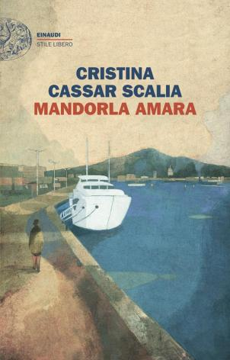 | Cristina CASSAR SCALIA  Mandorla amara  Sette cadaveri su uno yacht alla deriva. Causa della morte, avvelenamento. Un delitto quanto mai insolito che spalanca un abisso di ipotesi, sospetti e stranezze in cui Vanina Guarrasi, nonostante il difficile momento personale, è pronta a calarsi |  | 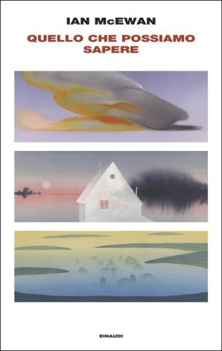 | Ian MCEWAN  Quello che possiamo sapere  Nell’ottobre del 2014, durante una cena tra amici, il grande poeta Francis Blundy dedica alla moglie Vivien un poema che non verrà mai pubblicato e di cui si perderanno le tracce. Un secolo più tardi, in un mondo ormai in gran parte sommerso dopo un Grande Disastro, lo studioso di letteratura Thomas Metcalfe scopre degli indizi che puntano a un intreccio amoroso e criminale. Ma che ne sappiamo degli uomini e delle donne del passato, con le loro passioni e i loro segreti? E che sapranno i nostri discendenti di noi e del mondo guasto che gli lasceremo in eredità?
 | Han KANG  Il libro bianco  È in una tiepida primavera di Seoul, quando le magnolie in fiore parlano di rinnovamento e rinascita, che Han Kang matura l’idea di scrivere un libro sul bianco. Ma solo nel corso di un lungo soggiorno all’estero, mentre vaga per le strade di una città sepolta sotto la neve, il suo progetto comincia a prendere corpo intorno al ricordo della sorella maggiore, morta poche ore dopo la nascita. Narrare la sua storia è un modo di restituirle la vita che non ha avuto, facendole dono di tutte quelle cose bianche, in cui si rivela la «parte di noi che rimane intatta, pulita, indistruttibile a dispetto di tutto» |  |  | Camilla LAECKBERG  Sogni di bronzo  Jack, l’ex marito di Faye, non c’è più e con lui se ne sono andati anche molti dei problemi che la tormentavano. Ma adesso la minaccia, se possibile ancora più molesta, arriva dall’unica persona al mondo realmente in grado di piegarla e di farle del male: suo padre. Ora che è fuggito dal carcere in cui stava scontando la sua pena, Faye è costretta ad affrontare le sue paure più profonde per fermarlo. E non è la sola a rischiare la vita, perché con lei sono in pericolo tutte le persone a cui vuole bene, e perfino l’impero di Revenge, l’azienda che ha costruito lottando contro mille ostacoli e che l’ha resa ricca e famosa, potrebbe andare in frantumi. Per pianificare la vendetta finale, Faye ha bisogno delle sue alleate più fidate…
 | Donato CARRISI  La bugia dell’orchidea  C'era una volta la famiglia C., tre figli piccoli e due genitori amorevoli. C'era una volta la famiglia perfetta, e ora non c'è più. Cos'è accaduto dentro il casale rosso in quella calda notte d'agosto? Immagina qualcosa di terribile e crudele. Immagina che esista solo un possibile responsabile. L'unico sopravvissuto. Immagina di avere la verità proprio davanti agli occhi. Ogni dettaglio combacia, ogni indizio è allineato e c'è una sola spiegazione. Non puoi sbagliare. Hai tutte le risposte. Ma ciò che proprio non puoi immaginare è che questa non è la fine della storia. È l'inizio |  |  | Nicola PFUND  Belvederi del Ticino  Il Ticino è una terra di belvederi: terrazze naturali che regalano scorci inattesi e vedute indimen-ticabili. Questo libro invita a percorrere i sentieri che conducono a quei punti magici, dove il cammino è già parte della meraviglia. Passo dopo passo, si attraversano boschi, vallate e silenzi fino a giungere a panorami che lasciano senza fiato. Ogni belvedere è un invito a fermarsi, guardare lontano e scoprire la bellezza autentica di un territorio che sorprende sempre, capace di far sentire chi vi cammina minuscolo e insieme parte di qualcosa di immenso
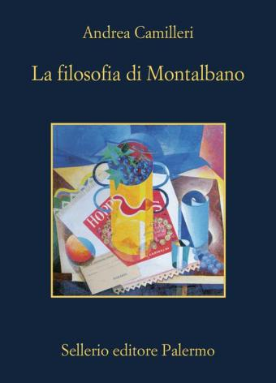 | Andrea CAMILLERI  La filosofia di Montalbano  Oltre quattrocento brani tratti dai romanzi e dai racconti con Montalbano per costruire con le parole di Andrea Camilleri un appas-sionante e fedele ritratto del personaggio letterario più amato d’Italia |  |  | Chisako WAKATAKE  Una stanza per Momoko  A vent'anni, Momoko ha il cuore colmo di sogni e la voglia irrefrenabile di prendersi tutto ciò che la vita ha da offrire. Lascia la provincia e si trasferisce a Tokyo, una città che promette infinite possibilità. Tra strade illuminate, giornate frenetiche e notti cariche di aspettative, scopre una libertà nuova, fatta di scelte autonome e ambizioni da inseguire. Poi, quasi senza accorgersene, arriva l'incontro che sconvolge tutto. L'amore la travolge, prendendo spazio nelle sue giornate e nel suo cuore …
 | Michel BUSSI  Le ombre del mondo  Natale 2024. Jorik, un ex-militare francese, sua figlia Aline e la nipotina Maé partono per un meraviglioso viaggio alla scoperta dei gorilla nelle montagne del Rwanda. Per Maé è il sogno fin da bambina; per Aline, un ritorno alle origini; per Jorik un tuffo vertiginoso nei meandri di un passato tenebroso. Nel 1990, inviato in Rwanda dallo Stato francese, Jorik aveva conosciuto Esperance, una brillante insegnante. Ma il 6 aprile 1994, un aereo che trasportava il presidente rwandese si era schiantato al suolo, dando il via al caos e al genocidio dei Tutsi… |  |  | Daniel LUMERA  Scegli la tua vita  C’è una domanda che, prima o poi, bussa silenziosa al cuore di ogni essere umano: chi sono davvero quando non recito un ruolo? Quando non inseguo ciò che gli altri si aspettano? Abbiamo imparato a vendere il nostro tempo, a sacrificare sogni, passioni, intuizioni, per avere in cambio l’impressione di sicurezza, approvazione, stabilità, successo e riconoscimento. Ma qual è il prezzo che stiamo inconsapevolmente pagando? Nella millenaria tradizione indovedica lo svadharma rappresenta la vera natura di sé, la propria legge naturale. Corrisponde all’unicità che ci contrad-distingue, all’eresia di ciascuno, alla natura essenziale che la vita manifesta attraverso ognuno di noi. Quando non viene soffocata, può dirigere le proprie attitudini sociali, professionali, artistiche, tecniche, spirituali. E da essa dipendono la nostra felicità e il nostro benessere
 | Ruun CALI  Portata dal vento  Da un’infanzia passata a soffrire la fame sulle strade dell’Africa all’attuale lavoro di cuoca in un raffinato ristorante alpino: in pagine forti e coinvolgenti, Ruun Cali racconta il suo difficile e avventuroso cammino dalla Somalia alla Svizzera. Una testimonianza importante che ci aiuta a capire meglio il significato di ospitalità e integrazione |  | 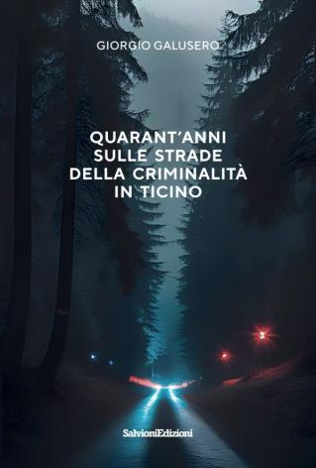 | Giorgio GALUSERO  Quarant’anni sulle strade della criminalità in Ticino  Giorgio Galusero in oltre 40 anni di servizio presso la polizia cantonale è stato testimone in prima persona di episodi portati a termine con inaudita efferatezza: in queste pagine con semplicità espone i fatti senza artificio o retorica solo il racconto diretto e limpido di una realtà che merita di essere conosciuta. Rapine, omicidi, la criminalità organizzata, le azioni sotto copertura, il narcotraffico, il sadico di Romont, ma anche incidenti ferroviari, la valanga del Nara, tragedie in montagna, la protezione del Papa, ecc. non sono che una parte dei temi trattati

